**Componentes Eletrônicos**

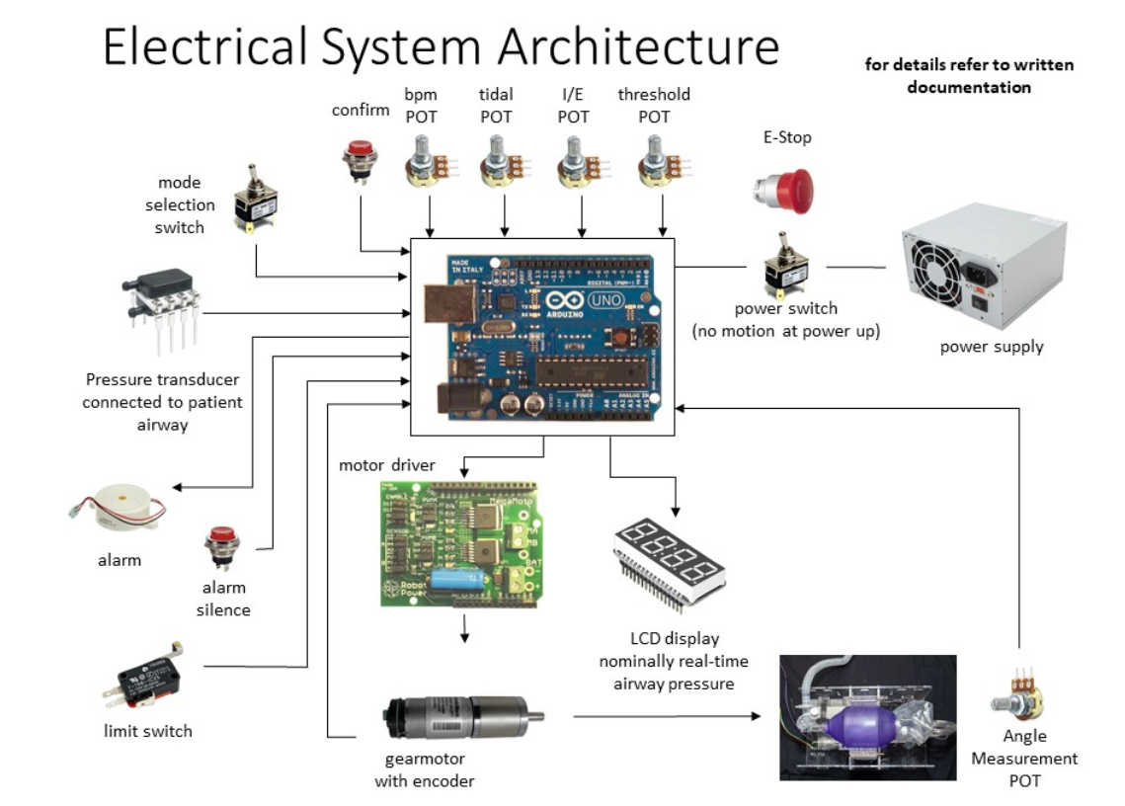

# **1 Materiais Listados para Uso**

|  |  |  |
| --- | --- | --- |
| **E-Vent MIT** | **E-Vent Adaptado** | **Função** |
| Sensor Fim de Curso | Sensor Fim de Curso | Limitar a rotação do ponto de partida do motor |
| Botão de Alarme | Botão | Botão ao pressionar desliga o alarme |
| Alarme | Alarme | Alarme ao identificar falha |
| Transdutor de pressão conectado às vias aéreas do paciente | **?** | Monitora a pressão que chega ao paciente |
| Chave de seleção | Chave de seleção | Seleção de modo do volume para auxiliar no controle. |
| Botão de Confirmação | Botão de Confirmação | Usado para confirmar uma alteração em um dos potenciômetros. Esse é um recurso de segurança necessário. |
| Potenciômetro (10 kΩ) BPM | Potenciômetro (10 kΩ) BPM | Varia o BPM. Isso define a taxa de 8 ao **BPM** máximo. |
| Potenciômetro (10 kΩ) Tidal | Potenciômetro (10 kΩ) Tidal | Varia o volume inspirado, define a oscilação angular dos braços. Durante a operação, cada braço varia aproximadamente um máximo de 20° (apertar totalmente uma bolsa grande). Este mostrador varia de posição de 0% (totalmente aberto) a 100% (totalmente compactado). |
| Potenciômetro (10 kΩ) I/E | Potenciômetro (10 kΩ) I/E | Varia a proporção I:E. Varia de 1:1 a 1:4. |
| Potenciômetro (10 kΩ) Threshold | Potenciômetro (10 kΩ) Threshold | Define o limite de pressão para detectar o controle de assistência. |
| Potenciômetro (10 kΩ) Ângulo | Potenciômetro (10 kΩ) Ângulo | **?** |
| Botão E-Stop | Botão E-Stop | Desativa instantaneamente o sistema. Isso permitirá que a bolsa seja removida. |
| Chave de Energia | Chave de Energia | ON/OFF |
| Display LCD | Display LCD | Exibe a pressão das vias aéreas em cm H2O. Display LCD de 20 × 4 caracteres. |
| Drive do Motor | **?** |  |
| Caixa de Redução do Motor com Encoder | **?** |  |
| AMBU | AMBU | Pulmão artificial |
| Fonte | Fonte | Liga o sistema E-Vent |

# **2 Metodologia**

## 2.1 Estado de Controle de Volume

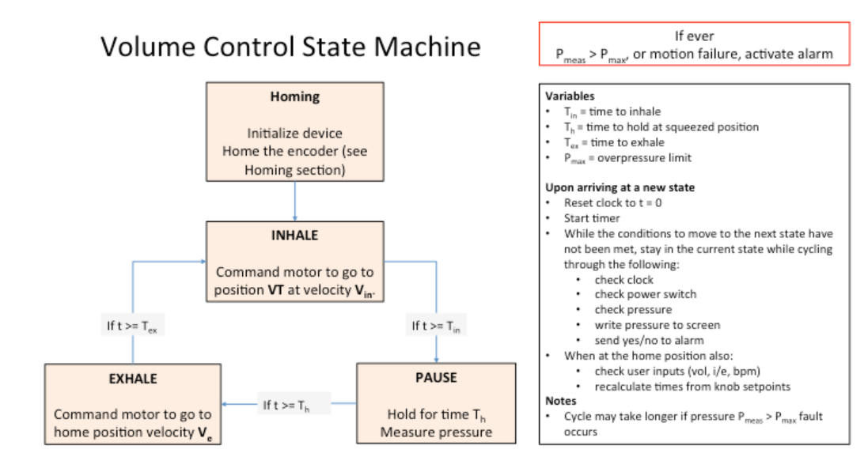

Tempo t é a quantidade de tempo gasto no estado atual.

### 2.1.1 **Período (T)**

O período de tempo (em segundos) de um ciclo de inspiração / expiração.

$$T=\frac{60}{BPM}$$

Sendo, $BPM$ a respirações por minuto, também chamadas de frequência respiratória (RR). Geralmente varia entre 8-30 BPM. Isso é definido pelo potenciômetro.

### 2.1.2 **Tin**

O período de tempo (em segundos) da fase inspiratória.

$$T_{in}=\frac{T}{(1+IE)}$$

Sendo, $IE$ a proporção entre Inspiração e Expiração definida pelo potenciômetro I:E. Por exemplo: se I/E é 1:3, então $IE=3$.

### 2.1.3 **Tex**

O período de tempo (em segundos) da fase expiratória.

$$T_{ex}=T-T_{in}$$

### 2.1.4 **Vin**

A taxa de rotação da fase inspiratória (em pulsos / segundo).

$$V_{in}=\frac{VT}{T_{in}}$$

## 2.2 Parâmetros Definidos pelo Usuário

### 2.2.1 **Th**

A quantidade de tempo (em segundos) para manter a compressão no final da inspiração para a pressão do platô.

### 2.2.2 **Ve**

A velocidade dos dedos na fase expiratória (em pulsos / segundo). Observe que, durante a expiração, nosso dispositivo não controla a vazão do paciente. Essa velocidade é simplesmente a velocidade da abertura dos dedos e não está relacionada à taxa de fluxo expiratório.

### 2.2.3 **Pmax**

A pressão máxima permitida (configurada para 40 cmH20).

### 2.2.4 Existem três parâmetros de pressão

Os parâmetros mensuráveis ​​que devem ser levados em consideração

* **Pip:** Pressão máxima durante a inspiração. Consideramos 40 cmH20 o limite de pressão superior para segurança. Isso também corresponde ao limite da válvula de liberação de sobrepressão em alguns sacos Ambu.
* **Pplat:** A pressão de platô da inspiração. Um número de diagnóstico importante para os médicos.
* **PEEP:** A pressão residual no sistema após a expiração. Nós não controlamos diretamente esse valor, mas ele geralmente é controlado manualmente por meio de uma válvula PEEP no Ambu Bag.

## 2.3 Etapas

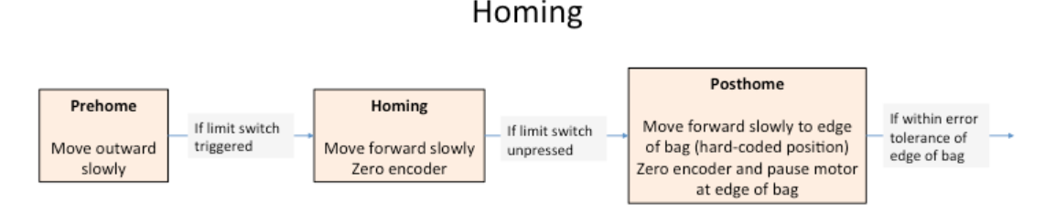

Durante a fase de configuração, inicializamos o programa, iniciamos a comunicação serial com o controlador do motor e inicializamos o codificador.

Na fase inspiratória, comandamos o motor para ir para a posição **VT** na velocidade **Vin**. Após **Tin** segundos, passamos para o estado de pausa.

No estado de pausa, mantemos o tempo **Th** e medimos a pressão do platô. Em seguida, passamos para a fase expiratória.

Na fase expiratória, comandamos o motor para ir para a posição 0 na velocidade **Ve**. Depois do tempo **Tex**, voltamos à fase inspiratória.

## 2.4 Pressão de Platô

Cada vez que os braços se fecham, implementamos uma pausa de 0,15s antes de abrir. Isso não afeta a razão I/E, mas é necessário reter o ar no paciente. Durante esta fase, a pressão das vias aéreas é medida e exibida. Isso indica "pressão de platô" e orientará a tomada de decisão clínica. Essa pressão será exibida até o próximo ciclo e atualização. Outras pressões são menos importantes, mas podem ser tratadas em uma estratégia de controle mais complicada.

## 2.5 Funções de alarmes

Todos os alarmes devem alertar o clínico de maneira simples, concisa e clara, para que o clínico possa decidir como proceder. Por exemplo, uma falha mecânica requer uma resposta clínica diferente da de um paciente que para de respirar no modo de assistência.

Lista de Alarmes:

|  |  |  |  |  |  |
| --- | --- | --- | --- | --- | --- |
| **Nome do Alarme** | **Detecção** | **Condição de Avaliação** | **Tom** | **Ação Clínica** | **Mensagem do Display LCD** |
| Pressão PIP excedida | Isso garante que a unidade nunca possa fornecer ar a uma pressão superior a 40 cmH20 para reduzir o risco de barotrauma (danos nos pulmões). | Um ciclo respiratório completo sem pressão excessiva | Tom de emergência | Interrompa imediatamente a compressão, abra completamente, retome a operação normal no início do ciclo respiratório | ALTA PRESSÃO |
| Falha de Sobrecorrente | Este alarme detecta o motor sendo pressionado com muita força. Isso indica que algo pode estar preso no mecanismo ou pode haver um bloqueio no tubo respiratório. | Um ciclo respiratório completo sem evento de sobrecorrente | Tom de emergência | Interrompa imediatamente a compressão, abra completamente, retome a operação normal no início do ciclo respiratório | FALHA DE SOBRECORRENTE |
| Sob Pressão | Este alarme detecta qualquer desconexão ou vazamento e notifica o médico para verificar o tubo de respiração. | Pressão de platô medida normal | Tom de emergência | Continuar a operação normal | BAIXA PRESSÃO, DESCONECTADO? |
| Pressão de Condução Excedida | Este alarme notifica o clínico de que há resistência incomum no tubo respiratório ou nas vias aéreas do paciente. | Uma medição de pressão de condução na faixa normal | Notificação | Continue a operação normal | ELEVADO PICO DE PRESSÃO |
| Volume corrente não entregue | O codificador indica falha ao atingir a posição rotacional desejada | Volume corrente entregue na faixa correta | Tom de emergência | Continue a operação normal | VOLUME CORRENTE NÃO MEDIDO |
| Pressão corrente não detectada | Este alarme detecta situações em que a pressão não reflete inspiração, mas pode não haver um vazamento. Por exemplo, se a bolsa for removida da máquina. | Um ciclo respiratório completo sem falha da pressão corrente | Tom de emergência | Continue a operação normal | SEM PRESSÃO CORRENTE |

## 2.6 Botão de Alarme

O botão de silêncio do alarme deve silenciar apenas o tom do alarme, a notificação visual deve permanecer. Todos os alarmes devem ser silenciados por dois minutos, mesmo que um novo alarme seja acionado, o silêncio do alarme deve ser mantido. Pressionar o botão de silêncio do alarme novamente, antes de decorridos dois minutos, deve silenciar os alarmes.

Se vários alarmes estiverem ativos, eles deverão ser exibidos visualmente com os LEDs. Na tela, as mensagens devem circular.